Załącznik do rozporządzenia Ministra Edukacji i Nauki z dnia … 2023 r.
(Dz. U. poz. …)

WZÓR LEGITYMACJI SŁUŻBOWEJ NAUCZYCIELA

Awers
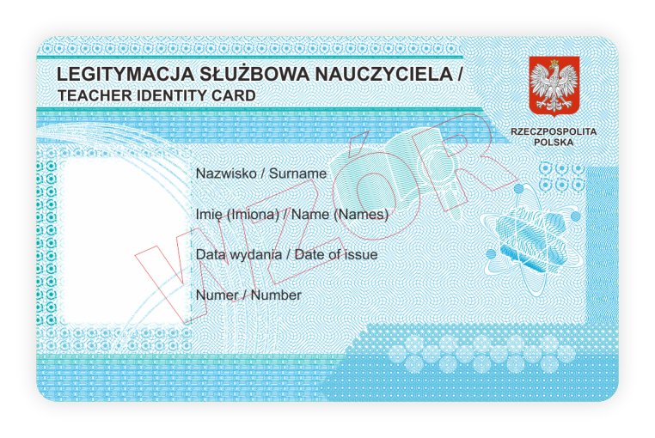
Rewers

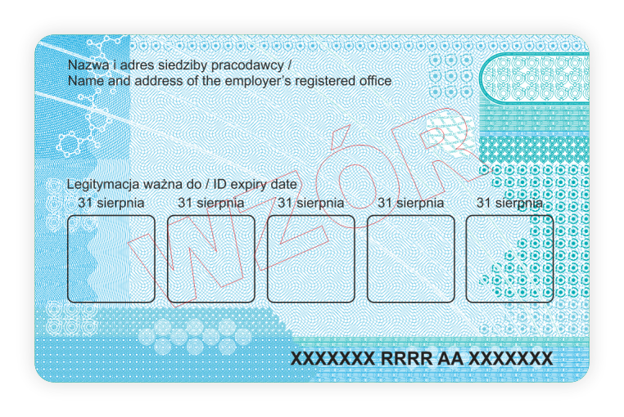

Opis:
- Awers i rewers:
- Blankiet legitymacji służbowej nauczyciela, zwanej dalej „legitymacją”, jest wykonany z wielowarstwowej karty laminowanej PCV o wymiarach i właściwościach fizycznych zgodnych z wymaganiami dla kart identyfikacyjnych formatu ID-1 określonymi w normach wprowadzających normę ISO/IEC 7810, niewykazującej luminescencji w promieniowaniu ultrafioletowym.
- Blankiet legitymacji jest przystosowany do personalizacji techniką termosublimacji.
- Tło giloszowe stanowią ciągłe linie w kolorach Pantone 7467 C, Pantone 637 C, Pantone 299 C i Pantone 2985 C.
- Mikrodruki o treści „LEGITYMACJA SŁUŻBOWA NAUCZYCIELA / TEACHER IDENTITY CARD”.
- Po procesie personalizacji awers i rewers legitymacji należy zabezpieczyć folią OVERLAY niewykazującą luminescencji w promieniowaniu ultrafioletowym.
- W blankiecie legitymacji może być stosowana, stosownie do potrzeb wydawcy dokumentu, także elektroniczna warstwa bezstykowa.
- Awers:
- Wizerunek orła ustalony dla godła Rzeczypospolitej Polskiej o wysokości 9 mm
w kolorystyce Pantone 485 C, Pantone 123 C i kolor czarny oraz napis „RZECZPOSPOLITA POLSKA” w dwóch wierszach, wykonany czcionką Arial CE Bold o wielkości 4 pkt w kolorze czarnym.
- Napis „LEGITYMACJA SŁUŻBOWA NAUCZYCIELA” wykonany czcionką Arial CE Bold o wielkości 8 pkt w kolorze czarnym.
- Napis „TEACHER IDENTITY CARD” wykonany czcionką Arial CE Bold o wielkości 6,5 pkt w kolorze czarnym.
- Napisy w kolorze czarnym:
  - „Nazwisko / Surname”;
  - „Imię (Imiona) / Name (Names)”;
  - „Data wydania / Date of issue”;
  - „Numer / Number”;
- Pole do umieszczenia fotografii posiadacza legitymacji o wymiarach 20 x 25,71 mm.
- W procesie personalizacji legitymacji są nanoszone następujące dane:
  - fotografia posiadacza legitymacji w proporcjach odpowiadających fotografii o wymiarach 35 x 45 mm w rozdzielczości nie mniejszej niż 300 dpi. Fotografia powinna być wykonana według standardów, które są określone w rozporządzeniu Ministra Spraw Wewnętrznych i Administracji z dnia 5 października 2021 r. w sprawie wzoru dowodu osobistego, jego wydawania i odbioru oraz utraty, uszkodzenia, unieważnienia i zwrotu (Dz. U. poz. 1865) i zajmować 70–80% pola, o którym mowa w ust. 5;
  - nazwisko w jednym wierszu do 28 znaków, wykonane czcionką Arial CE Bold o wielkości 8 pkt w kolorze czarnym, notacja „WIELKIE LITERY”;
  - imię (imiona) w jednym wierszu do 28 znaków, wykonane czcionką Arial CE Bold o wielkości 8 pkt w kolorze czarnym, notacja „WIELKIE LITERY”;
  - data wydania w jednym wierszu do 10 znaków w układzie DD-MM-RRRR, wykonana czcionką Arial CE Bold o wielkości 8 pkt w kolorze czarnym;
  - numer w układzie NNNNNNNN/RRRR, wykonany czcionką Arial CE Bold o wielkości 8 pkt w kolorze czarnym.
- Rewers:
- Napisy:
  - „Nazwa i adres siedziby pracodawcy / Name and address of the employer's registered office”;
  - „Legitymacja ważna do / ID expiry date”;
  - „31 sierpnia” powielone pięciokrotnie nad polami przeznaczonymi na umieszczenie hologramu.
- Oznaczenie indywidualne blankietu legitymacji naniesione przez producenta blankietu w technice grawerowania laserowego o wysokości 5 mm, na które składa się:
- skrót nazwy producenta blankietu legitymacji w układzie 7 znaków, które umieszcza się w miejscu oznaczonym we wzorze symbolem XXXXXXX;
- rok produkcji blankietu legitymacji w układzie 4 cyfr, które umieszcza się w miejscu oznaczonym we wzorze symbolem RRRR;
- seria i numer blankietu legitymacji w układzie 2 liter i 7 cyfr, które umieszcza się w miejscu oznaczonym we wzorze symbolem AA XXXXXXX.
- W miejscu do tego przeznaczonym we wzorze umieszcza się hologram o wymiarach 13,5 x 13,5 mm i grubości 10 µm lub innej na tyle małej, że przy próbie odklejenia hologram ulega samodestrukcji, wykonany w technice 2D/3D, z wizerunkiem orła ustalonym dla godła Rzeczypospolitej Polskiej, z naniesionym w sposób trwały rokiem ważności dla legitymacji.
- W procesie personalizacji legitymacji jest nanoszona nazwa i adres siedziby pracodawcy, w czterech wierszach do 30 znaków każdy, wykonana czcionką Arial CE Bold o wielkości 8 pkt w kolorze czarnym, notacja „WIELKIE LITERY”.

